**构成物质的微粒**



日期： 时间： 姓名：

Date: Time: Name:

初露锋芒

门捷列夫和金属镓的故事

1772 年英根据元素周期律,门捷列夫还预言了一些当时尚未发现的元素的存在和它们的性质.他的预言与尔后实践的结果取得了惊人的一致。

1875 年法国化学家布瓦博德朗在分析比里牛斯山的闪锌矿时发现一种新元素,他命名为镓,并把测得的关于镓的主要性质公布了.不久,他收到了门捷列夫的来信,门捷列夫在信中指出：关于镓的比重不应该是 4.7,而是 5.9-6.0.当时布瓦博德朗很疑惑,他是唯一手里掌握金属镓的人,门捷列夫是怎样知道镓的比重的呢?

|  |  |
| --- | --- |
| **学习目标**  **&**  **重难点** | 1．感知分子、原子的真实存在，了解分子、原子的基本性质，掌握分子、原子的概念；  2．认识物质的微粒性，知道分子、原子等都是构成物质的微粒，能用微粒的观点来解释某些常见的现象；  3．知道元素的概念，将物质的宏观组成与微观构成的认识统一起来； |
| 1．感知分子、原子的真实存在，了解分子、原子的基本性质，掌握分子、原子的概念；  2．认识物质的微粒性，知道分子、原子等都是构成物质的微粒，能用微粒的观点来解  释某些常见的现象；  3．知道元素的概念，将物质的宏观组成与微观构成的认识统一起来； |

1876 年 9 月,布瓦博德朗重作了实验,将金属镓提纯,重新测定,结果稼的比重确实为5.94（现代值为 5.91）,这结果使他大为惊奇.他认真地阅读了门捷列大的周期律论文后,感慨他说："我没有什么可说的了,事实证明了门捷列夫这一理论的巨大意义."镓的发现是化学史上第一个事先预言的新元素的发现,它雄辩地证明了门捷列夫元 素周期律的科学性。

1880 年瑞典的尼尔森发现了钪,1885 年德国的文克勒发现了锗.这两种新元素与门捷列夫预言的类硼、类硅也完全吻合,门捷列夫的元素周期律再次经受了实践的检验。

 根深蒂固

一．构成物质的微粒

1．构成物质的微粒有分子、原子

（1）大部分物质是由_________构成的，如：水、苯。有些物质是由_________直接构成的，如：

金属、稀有气体。

（2）分子是保持物质_________的一种微粒，分子是由原子构成的。

2．构成物质的微粒的性质：

（1）体积小，质量小；

（2）微粒在不停的运动；

（3）微粒之间有_________；

（4）同种微粒性质相同，不同种微粒性质不同。

【练一练】以下关于粒子说法正确的是（ ）

A．分子是化学变化中的最小粒子

B．分子的质量大，原子的质量小

C．原子不能再分

D．分子、原子、离子都是构成物质的粒子

二．分子原子的特征

【思考】

糖溶于水糖为什么不见了？水为什么变甜了？

在教室喷洒花露水，教室为什么有花露水的味道？

50mL 的水和 50mL 的酒精混合体积为什么减小了？

氧气能供给呼吸，二氧化碳能吗？为什么？

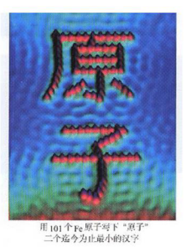下面我们将从微观的角度讲解物质的构成。

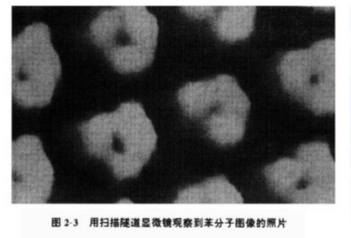

总结：

（1）分子的_________很小，体积很小；比如，滴水有多少个分子是 15 万亿亿个。

（2）分子是不断_________的。比如，扩散现象，花香，浓氨水挥发。

（3）分子是有_________的；比如，做压缩实验：压缩装空气矿泉水瓶和装满水的矿泉水瓶。

比如，50ml 酒精和50ml 水混合，总体积小于100ml。

【练一练】下列关于分子、原子的说法中正确的是（ ）

A．分子是保持物质性质的粒子

B．原子是不能再分的粒子

C．在化学变化中分子可分而原子不可分

D．分子的体积和质量均比原子大

三．分子

1．常见的由分子构成的物质：一些常温下为_________的物质都是由分子构成的（如 CO2、O2、

H2、N2、Cl2、SO2、CO 等）

2．分子的特征

同种分子_________相同，不同分子性质不同 —— 固体水，液体水。液氧，氧气。

3． 概念：分子是保持物质的_________的一种微粒。

解读：分子是构成物质的一种微粒，如二氧化碳是由二氧化碳分子构成的，氧气是由氧气分子

构成的。氢气是由氢气分子构成的。分子若发生变化，则不再具有原来分子的_________。

4．用分子的观点认识纯净物与混合物。

（1）从_________看，由分子构成的物质中，如果是由同种分子构成的就是_________，如果是

由不同种分子构成的就是_________。

由于同种分子性质相同，不同种分子性质不同，所以纯净物有____的性质和组成，混合物则没有。

（2）从_________看，纯净物是由一种物质组成，而混合物是由两种或两种以上物质组成。

【练一练】你能嗅到远处花香的事实可以说明（ ）

A．分子有质量 B．分子之间有空隙

C．分子在不断地运动 D．分子能保持物质的化学性质

四． 原子

1．概念：原子是______变化中的______微粒（即：发生化学变化时，分子可分，但原子不可分）

2．原子可以_________分子，也可以直接构成物质。

直接由原子构成的物质有：_________，_________，_________（除碘单质 I2），即稀有气体，“石”

字旁和“钅”字旁的元素所代表的物质。

3．性质：原子是运动的，质量小

五． 分子原子的区别与联系

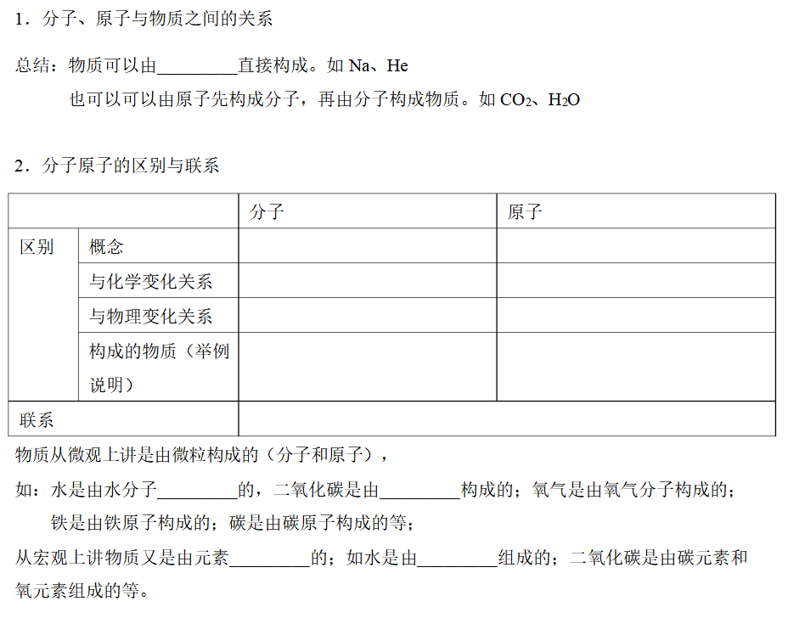

【练一练】在 5 个 SO2 和 5 个 CO2 分子中含有相同的（ ）

A．氧原子个数 B．氧分子个数 C．氧气的质量 D．氧元素的质量分数

六．元素

1．概念：元素是同一类原子的总称（宏观概念）元素

2.．元素符号的含义：

（1） 表示__________________（宏观）；

（2）表示__________________（微观）；

（3）对于直接由原子构成的物质，具有这个第三层含义，表示这种物质（宏观），如 Fe 能

表示铁单质。

（4） 元素符号前面的数字表示原子个数。

3．化学式的含义：

（1）表示一个某分子（微观）

（2）某物质（宏观）

（3）化学式前面的数字表示分子个数；

注意：元素符号右下角的数字表示一个分子中的____________；

化学式和元素符号前面加了数字后，都表示微观的概念。

【练一练】过氧化氢（H2O2）的水溶液俗称双氧水，在医学上可作为消毒杀菌剂。每个 H2O2

分是由（ ）

A．氢原子和氧原子组成 B．一个氢分子和一个氧分子构成

C．氢元素和氧元素组成 D．两个氢原子和两个氧原子构成

 枝繁叶茂

知识点 **1**：分子、原子

题型一：分子概念及性质

【例 **1**】水变成水蒸气后体积变大的原因是（ ）

A．水分子的大小发生了变化 B．水分子的组成发生了变化

C．水分子间的间隙发生了变化 D．水分子的形状发生了变化

变式 **1**：下列现象中分别体现了分子的哪种性质？

A．分子很小 B．分子在不断运动

C．分子之间有间隙 D．同种物质的分子性质相同，不同物质的分子性质不同

①走进公园，一阵阵花香扑鼻而来___________

②50mL 水和 50mL 酒精相混合，体积小于 100mL___________

③铺设路轨时，一定距离之间必定要留有一段空间___________

④一杯清水中投入一小粒高锰酸钾晶体，片刻后整杯水变成紫红色___________

⑤一滴水中大约有 1.67 × 1021 个水分子___________

⑥油库附近严禁烟火___________

⑦给车胎打气，从打气筒压进轮胎的气体体积大于轮胎的容积___________

⑧放在衣箱中的卫生球，过一段时间后会逐渐变小消失___________

⑨一氧化碳能燃烧，二氧化碳能灭火___________

⑩湿衣服晒在太阳下，很快会变干___________

变式 **2**：对由分子构成的物质，由_________分子构成的物质，称为纯净物；由_________分

子构成的物质称为混合物。

题型 **2**：原子概念及性质

【例 **1**】下列物质中，由原子直接构成的是（ ）

A. 氧气 B. 二氧化碳 C. 水 D. 铜

变式 **1**：2CO2 表示（ ）

A．2 个二氧化碳分子 B．2 个碳原子和 4 个氧原子

C．2 个碳原子和 2 个氧分子 D．2 个碳原子和 2 个氧原子

变式 **2**：下列物质中只含有一种原子的是（ ）

A．水 B．一氧化碳 C．酒精 D．铜

题型 **3**：分子原子的联系与区别

【例 **1**】水是由（ ）

A．氢元素和氧原子构成的

B．一个氢分子和一个氧原子构成的

C．二个氢原子和一个氧原子构成的

D．氢元素和氧元素组成的

变式 **1**：下列符号中，既能表示一种元素，还能表示该元素的一个原子，还能表示一种单质

的是（ ）

A．H B．O2 C．Ne D．C1

变式 **2**：维生素 C(C6H8O6)可促进人体生长发育，增加人体对疾病的抵抗力。维生素 C 是

由_________、_________、_________三种组成的，每个维生素 C 分子是由_________个原子构

成的。

题型 **4**：分子原子与生活中的物质

【例 **1**】家居装修时，装饰材料会释放出一种叫甲醛（CH2O）的有害气体，下列关于甲醛的说法不

正确的是（ ）

A．甲醛是由碳氢氧三种元素组成的。

B．甲醛中碳氢氧三种元素的质量比是 1：2：1

C．甲醛的相对分子质量是 30

D．甲醛是一种有毒的化合物

变式 **1**：抗甲型 H1N1 流感的有效药物达菲可用莽草酸（C7HI0O5）制取。有关莽草酸的正确说法是

（ ）

A．莽草酸是氧化物 B．莽草酸由碳、氢、氧三种元素组成

C．莽草酸各元素的质量比为 7:10:5 D．每个莽草酸分子里含有 5 个氢分子

变式 **2**：香蕉等水果具有芳香气味，是因为其中含有乙酸乙酯( C4H8O2)等物质。下列关于乙酸乙酯的说法不正确的是（ ）

A．碳元素的质量分数为 36.6%

B．相对分子质量为 88

C．碳、氢、氧三种元素质量比为 6:1:4

D．每个分子由 4 个碳原子、8 个氢原子和 2 个氧原子构成

【例 **2**】化学与医学密切相关，为人类健康做贡献。中国科学家屠呦呦因从中草药中分离出

青蒿素（C15H22O5）应用于疟疾治疗，挽救了数百万人的生命而获得了 2015 年诺贝尔生理学或医学

奖。C15H22O5 由_________种元素组成，碳、氢元素的原子个数比是_________

变式**1**：丙烷（C3H8）是液化石油气的主要成分，C3H8 由_________种元素组成，碳元素的质量分数

是_________（精确到 0.1%）

变式**2**： 醋酸（CH3COOH）是生活中常用的物质，不仅可做调味剂，也可用于除去水垢。醋酸有

_________种元素组成,其摩尔质量是_________，质量分数最大的元素是_________

知识点 **2**：元素

【例 **1**】缺铁性贫血是影响人类健康的一种疾病。诺贝尔奖获得者费舍尔发现卟啉铁（C34H32ClFeN4O4）对缺

铁性贫血有显著疗效。

（1）卟啉铁中含有 种元素。1 个卟啉铁分子中含有 个碳原子。

（2）其实，最自然的补铁是食物补铁。含铁丰富的食物有动物性肝脏、瘦肉、豆类等。如每

100g 猪肝中约含有 25mg 铁。这里的铁指的是 。

A．铁原子 B．铁元素 C． 铁分子

变式 **1**：在 H2、H2O、H2SO4 三种物质中，都含有（ ）

A．一个氢分子 B．两个氢原子 C．氢气 D．氢元素

变式 **2**：据报道，一高校对某地一湖湖底淤泥的一项调查实验表明，底层沉积的淤泥中铅、镍、铬、锌等重金属

含量已经超过了该城市的土壤的重金属含量。这里提到的铅、镍、铬、锌是指（ ）

A．分子 B．原子 C．元素 D．单质

 瓜熟蒂落

